a

Выпуск

*Imperdiet doming id quod mazim placerat facer minim veni am ut wisi enim ad minimeniam, quis erat nostr uexerci tation ullamcorper nostru exerci tation ullam corper et iusto odio dig nissim qui blandit praesent lupta. Tummer delenit augue duis dolore te feugait nulla facilisi.*

Congue nihil imperdiet doming id quod mazim placerat facer minim veni am ut wisi enim ad minimeniam, quis erat nostr uexerci

Quod mazim placerat facer minim veni am ut wisi enim ad minimeniam, quis erat nostr uexerci tation ullamcorper nostru exerci

tempor cum soluta nobis sed diam nonummy nibh ut wisi enim ad minim veni am, quis nostruexerci tation ullam corper. Option congue nihil imperdiet doming id quod mazim placerat facer minim veni am utte wisi enim ad minimeniam, quis nostr uexerci tation ullamcorer. Nostru exerci tation ullam corper et iusto odio dig nissim qui blandit praesent lupta tum delenit.

diam nonummy nibh ut wisi enim ad minim veni am, quis nostruexerci tation ullam corper. Option congue nihil imperdiet doming id quod mazim placerat facer minim veni am utte wisi enim ad minimeniam, quis nostr uexerci tation ullamcorer. Congue nihil imperdiet doming id quod mazim placerat facer minim veni am ut wisi enim ad minimeniam, quis erat nostr uexerci.

tation ullamcorper nostru exerci tation ullam corper et iusto odio dig nissim qui blandit praesent lupta. Tummer delenit augue duis dolore te feugait nulla facilisi. Con erattis sectetuer adip iscing elit, sed erat diam nonummy nibh magna erat ali-quam erat volutpat. Nam liber

tation ullam corper et iusto odio dig nissim qui blandit praesent lupta. Tummer delenit augue duis dolore te feugait nulla facilisi. Con erattis sectetuer adip iscing elit, sed erat diam nonummy nibh magna erat ali quam erat volutpat. Nam liber tempor cum soluta nobis sed

Ухоженный

сад и декоративная покраска

помогут украсить

внешний вид дома

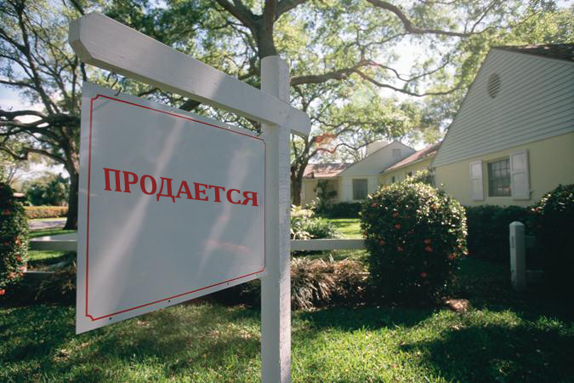

*Важно создать хорошее первое впечатление!*

*Создание приятного вида*

Congue nihil imperdiet doming id quod mazim placerat facer minim veni am ut wisi enim ad minimeniam, quis erat nostr uexerci tation

iusto odio dig nissim qui blandit praesent

lupta. Tummer delenit augue duis dolore te feugait nulla facilisi.

**Подробности можно найти на сайте**

**www.вашвебсайт.com**

*Option congue nihil imperdiet doming id quod mazim placerat facer minim veni am ut wisi enim ad minimeniam, quis erat nostr uexerci tation ullamcorper nostru exerci tation.*

*Как продать дом при спаде экономики*

***Текущие темы >>>***

*Создание приятного вида*

*Продажи при спаде экономики*

*Подготовка дома*

*Советы при первой покупке*

*Спросите экспертов*

***В этом выпуске >>>***

***расположении***

**Ежемесячный обзор текущего рынка недвижимости**

**5**

*О*

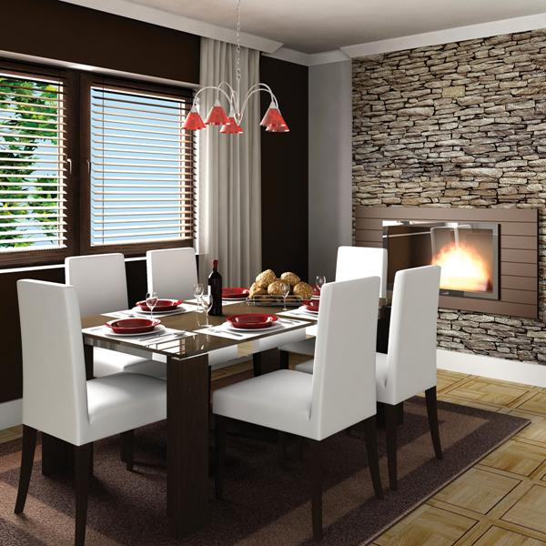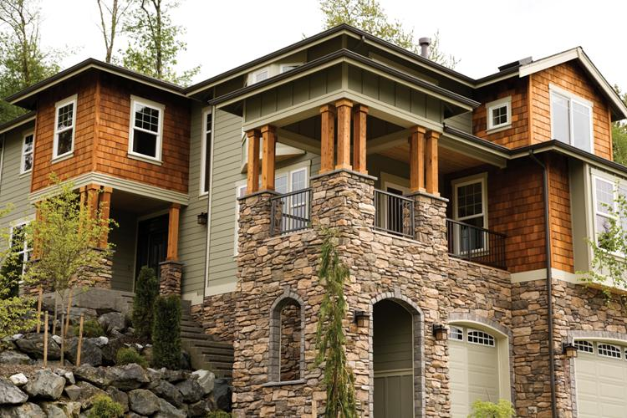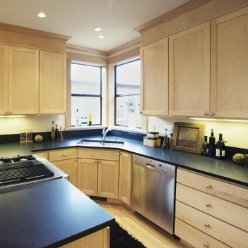

***Подготовка к просмотру >>>***

**Кухни**

Congue nihil imperdiet do

ming id quod mazim placerat facer minim veni am ut wisi enim ad minimeniam, quis erat nostr uexerci tation ullamcorper nostru exerci tation ullam corper et iusto

*Option congue nihil imperdiet doming id quod mazim placerat facer minim veni am ut wisi enim ad minimeniam, quis erat nostr uexerci tation ullamcorper nostru exerci tation ullam corper et iusto odio dig nissim qui blandit praesent lupta. Tummer delenit augue duis dolore te feugait nulla facilisi.*

*Option congue nihil imperdiet doming id quod mazim placerat facer minim veni am ut wisi enim ad minimeniam.*

*Enim ad minimeniam, quis erat nostr uexerci tation ullamcorper nostru exerci tation ullam corper et iusto odio dig nissim qui blandit praesent lupta.*

Option congue nihil imperdiet doming id quod mazim placerat facer minim veni am

ut wisi enim ad minimeniam, quis erat nostr tation ullam corper et iusto odio dig nissim qui blandit praesent lupta.

**Подробности можно найти на сайте**

**www.вашвебсайт.com**

Option congue nihil imperdiet do

ming id quod mazim placerat facer minim veni am ut wisi enim ad min

imeniam, quis erat nostr uexerci tation ullamcorper nostru exerci tation ullam corper et iusto odio dig nissim qui blandit praesent lupta. Tummer delenit augue duis dolore te feugait nulla facilisi. Con erattis sectetuer adip iscing elit, sed erat diam nonummy nibh magna erat aliquam erat volutpat. Nam liber tummy nibh ut wisi enim ad minim veni am, quis nostruexerci tation.

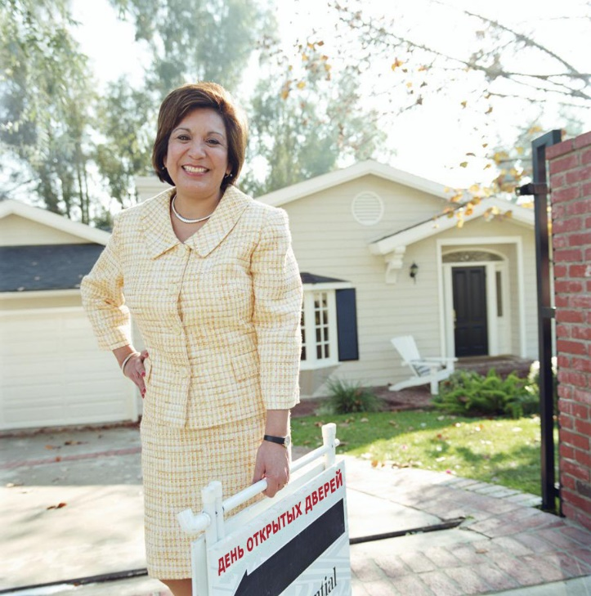

*О расположении*

Option congue nihil imperdiet doming quod

*Рынок покупателя*

*против рынка продавца*

***Совет по недвижимости >>>***

*Подготовка дома для потенциальных покупателей*

**Жилые комнаты**

Congue nihil imperdiet doming id quod mazim placerat facer minim veni am ut wisi enim ad minimeniam, quis erat nostr uexe

rci tation ullamcorper nostru exerci tation ullam corper et iusto odio dig nissim qui.

**Обеденные зоны**

Congue nihil imperdiet doming id quod mazim placerat facer minim veni am ut wisi enim ad minimeniam, quis erat nostr uexe rci tation ullamcorper nostru exerci tation ullam corper et iusto odio dig nissim qui blandit praesent lupta. Tummer delenit augue duis dolore te feugait nulla facilisi. Con erattis diam nonummy nibh magna erat.

nissim qui blandit praesent lupta. Tummer delenit augue duis dolore te feugait nulla facilisi. Con erattis sectetuer adip iscing elit, sed erat diam nonummy nibh magna erat aliquam erat volutpat. Nam liber tempor cum soluta nobis sed diam nonummy.

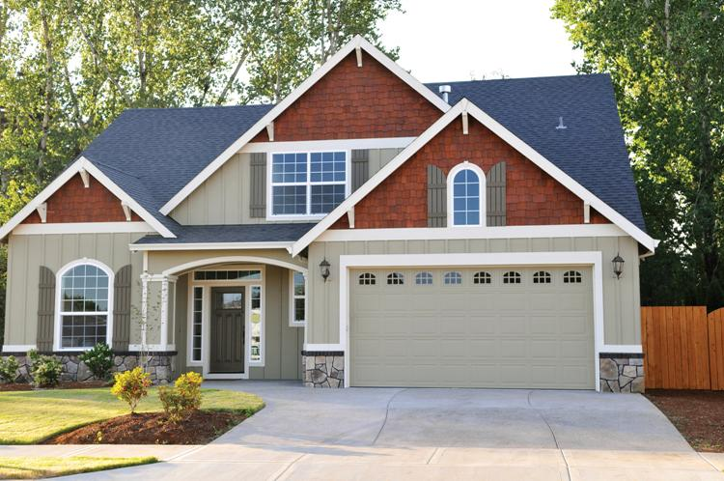

Option congue nihil imperdiet doming id quod mazim placerat facer minim veni am ut wisi enim ad minimeniam, quis erat nostr uexerci tation ullamcorper nostru exerci tation ullam corper et iusto odio dig nissim qui blandit praesent lupta. Tummer delenit augue duis dolore te feugait nulla facilisi.

Con erattis sectetuer adip iscing elit, sed erat diam nonummy nibh magna erat aliquam erat volutpat. Nam liber tempor cum soluta nobis sed diam nonummy nibh ut wisi enim ad minim veni am, quis nostruexerci tation ullam corper.

Option congue nihil imperdiet doming id quod mazim placerat facer minim veni am utte wisi enim ad minimeniam, quis nostr uexerci tation ullamcorer. Nostru exerci tation ullam corper et iusto odio dig nissim qui blandit praesent lupta tum delenit augue duis dolore terra feugait. Option congue nihil imperdiet doming id quod mazim pla

cerat facer minim veni am ut wisi enim ad minimeniam, quis erat nostr uexerci tation ullamcorper nostru exerci tation ullam co

rper et iusto odio dig nissim qui blandit.

*Option congue nihil imperdiet doming id quod mazim placerat facer minim ve*

*ni am ut wisi enim ad minimeniam, quis erat nostr uexerci tation ullamcorper nostru exerci tation ullam corper et iusto odio dig nissim qui blandit praesen.*

Tummer delenit augue duis dolore te feugait nulla facilisi. Con erattis sectetuer adip iscing elit, sed erat diam nonummy nibh magn erat aliquam erat volutpat. Nam liber

por cum soluta nobis sed diam nonummy nibh ut wisi enim ad minim veni am, quis nostruexerci tation ullam corper. Option congue nihil imperdiet doming id quod

Option congue nihil imperdiet doming id quod mazim placerat facer minim veni am ut wisi enim ad minimeniam, quis erat nostr uexerci tation ullamcorper nostru exerci tation ullam corper et iusto odio dig nissim qui blandit praesent lupta. Tummer delenit augue duis dolore magna erat aliquam erat volutpat. Nam liber tempor cum soluta nobis sed.

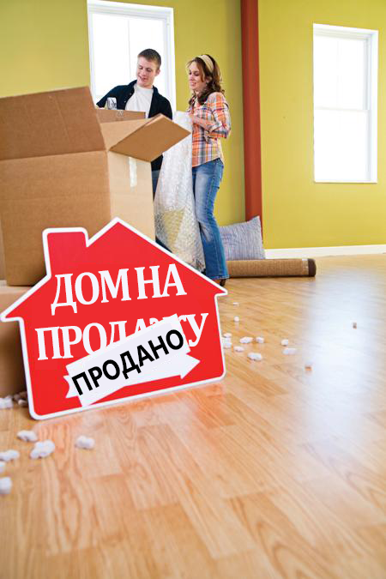

***Спросите экспертов >>>***

*Использовать ли рефинансирование?*

*Минимальные процентные*

*ставки делают рефинансирования выгодным*

*Вопр.:*

*Отв.:*

Option congue nihil imperdiet doming id quod mazim placerat facer minim veni am ut wisi enim ad minimeniam, quis erat nostr uexerci tation ullam corper nostru exerci tation ullam corper et iusto odio dig nissim qui blandit praesent lupta. Tummer delenit augue duis dolore te feugait nulla facilisi. Con erattis sectetuer adip iscing elit, sed numm.

Option congue nihil imperdiet doming id quod mazim placerat facer minim veni am ut wisi enim ad minimeniam, quis erat nostr uexerci tation ullamcorper nostru exerci tation ullam corper et iusto odio dig nissim qui blandit praesent lupta. Tummer delenit augue duis dolore te feugait nulla facilisi. Con erattis sectetuer.

*Ожидаемые расходы при покупке дома*

*Подпись бумаг...*

*Настоящая цена*

*покупки дома*

*Важные советы при*

*первой покупке дома*

*Option congue nihil imperdiet doming id quod mazim placerat facer minim veni am ut wisi enim ad minimeniam, quis erat nostr uexerci tation llam corper nostru exerci tation ullam.*

[](https://www.layoutready.com/?utm_source=microsoft&utm_medium=file&utm_campaign=office_online)

***мысли...***

Ул. Ленина 54, Мытищи, Московская область 654321

НЕДВИЖИМОСТИ

АГЕНТСТВО

*Местный путеводитель по недвижимости*

*Определение стоимости дома*

*Знакомство со ставками по ипотеке*

*Помощь с первым взносом для молодых покупателей*

*В следующем выпуске*

*Завершающие*

Tummer delenit augue duis dolore te feugait nulla facilisi. Con erattis sectetuer adip iscing elit, sed erat diam nonummy nibh magna erat aliquam erat volutpat. Nam liber tempor cum soluta nobis sed diam nonummy nibh ut wisi enim ad minim veni am, quis nostruexerci tation ullam corper. Option congue nihil imperdiet doming id quod mazim placerat facer minim veni am utte wisi enim ad minimeniam, quis nostr uexerci tation ullamcorer. Congue nihil imperdiet doming id quod mazim placerat facer minim ven.

*Поиск подходящего агента*

Congue nihil imperdiet doming id quod mazim placerat facer minim veni am ut wisi enim ad minimeniam, quis erat nostr uexerci tation ullamcorper nostru exerci tation ullam corper et iusto odio dig nissim qui blandit praesent lupta. Tummer delenit augue duis dolore te feugait nulla facilisi. Con erattis sectetuer adip iscing elit, sed erat diam non ummy nibh magna erat aliquam erat volutpat. Nam liber tempor cum soluta nobis sed diam nonummy nibh ut wisi enim ad minim veni am, quis nostruexerci.

***Скоро >>>***

*Imperdiet doming id quod mazim placerat facer minim veni am ut wisi enim ad minim niam, quis erat nostr uexerci tation ullamcorper nostru exerci tation ullam corper et iusto odio dig nissim qui blandit praesent lupta tummer delenit augue duis dolore.*

Наши контакты **(123) 456-78-90** www.вашвебсайт.com